Vyfarbi rybičky, ktoré plávajú rovnakým smerom
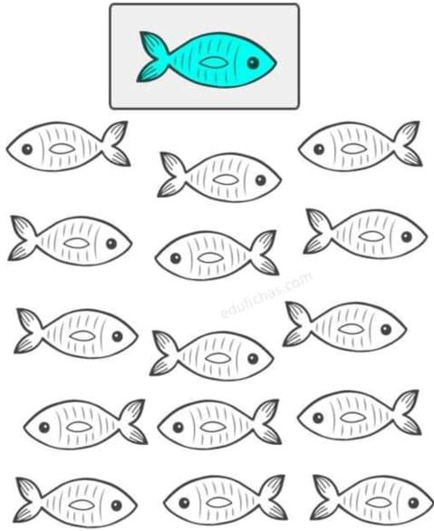

Vyfarbi rybičky, ktoré plávajú rovnakým smerom

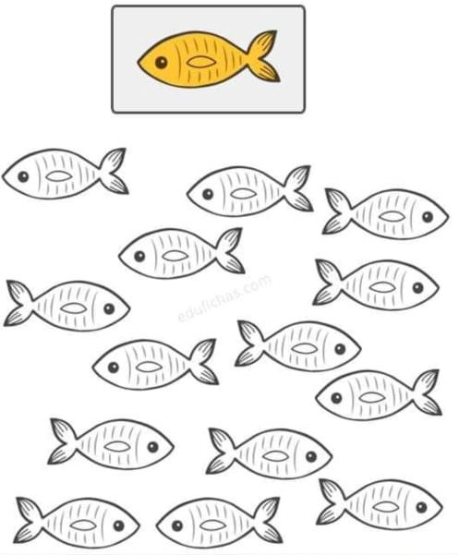

Vyfarbi rybičky, ktoré plávajú vpravo červenou
Vyfarbi rybičky, ktoré plávajú vľavo modrou

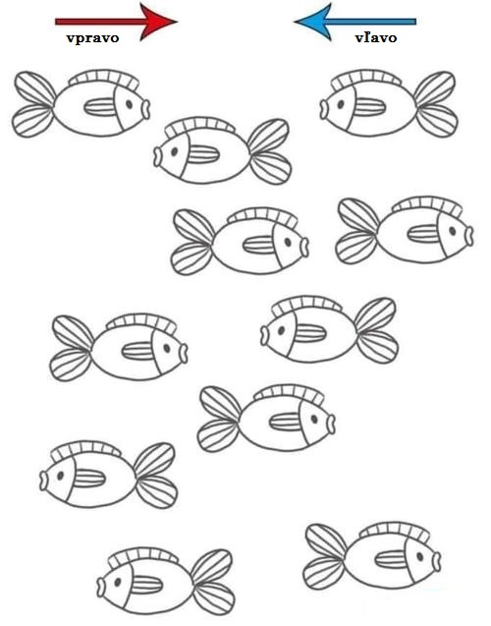

Vyfarbi rukavice podľa predlohy
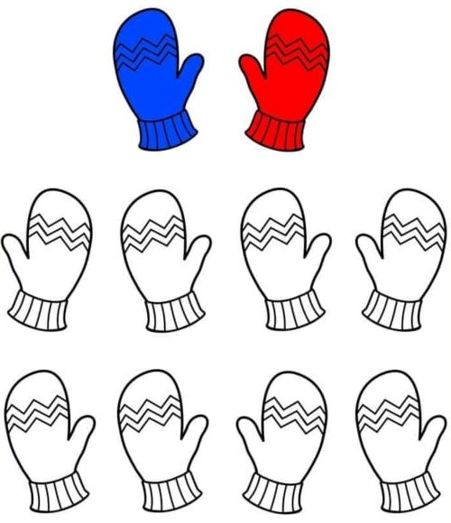

Vyfarbi šípky podľa predlohy

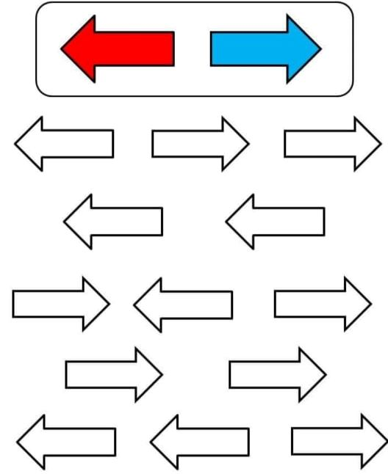

Vyfarbi šípky podľa predlohy

